**Консультация**

**«Игра в жизни ребенка»**

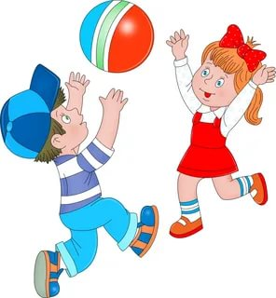

**Воспитатель: Слюнина Т.А.**

Детство – это не только самая счастливая и беззаботная пора в жизни человека, это пора становления будущей личности. Поэтому так важны для ребенка умные, полезные**игры**, которые развивают, воспитывают и приучают к здоровому образу жизни.**Игра**– это ведущий вид деятельности ребенка. В игре развиваются все психические процессы (память, мышление, творческие способности и т.д.). Огромное влияние **игра** оказывает на умственное развитие, речевое развитие, физическое развитие. То есть, **игра** способствует гармоничному развитию личности ребенка.  
Для любого ребенка**игра** – способ познания мира и своего места в этом мире. Именно в игре ребенок растет и развивается как личность, приобретает навыки общения и поведения в обществе. И с самых ранних лет жизни надо ставить ребенка в такие условия, чтобы он как можно больше играл. И задача взрослых не только не мешать играм ребенка, но и создавать развивающую игровую среду, учить ребенка играть в самые разные игры.

     А вот как играть, многие родители не знают. В этом вам помогут следующие рекомендации:

**1. Играя с ребенком, опуститесь рядом с ним, чтобы вы были с ним на одном уровне. Тем самым вы показываете, что в игре вы на равных.**

**2. Подберите для игры яркие красивые игрушки. Их не должно быть слишком много, иначе детское внимание будет рассеиваться. Учитывайте размер игрушек. Слишком большие или слишком маленькие будут неудобны маленькому ребенку.**

**3. Покупая новую игрушку, обязательно покажите, как ребенку в нее играть. Не умея в нее играть, малыш быстро утратит к подарку интерес.**

**4. Постепенно сокращайте свое участие в игре. Давайте ребенку возможность проявить свою активность.**

**5. Озвучивайте все ваши действия. Игра не должна проходить в тишине. Новые звуки, слова, жесты стимулируют ребенка к активной речи.**

**6. Подберите «правильное» время для игры. Малыш не должен хотеть спать или есть, быть чем-то расстроенным. Лучше всего выделить специальное время в режиме дня именно для игр.**

**7. Повторяйте игры. Ребенок может не сразу полюбить игру или запомнить правила. А когда игра уже хорошо усвоена, начинайте фантазировать. Можно поменять героев игры или предметы, а можно изменить последовательность**.

   Тем самым поднадоевшая игра вновь станет интересной ребенку.

**Младшие дошкольники 2-4 лет** не только не умеют играть вместе, они не умеют играть самостоятельно. Малыш обычно бесцельно возит взад-вперёд машину, не находя ей большего применения, он её быстро бросает, требует новую игрушку. Самостоятельность в игре формируется постепенно, в процессе игрового общения со взрослыми, со старшими детьми, с ровесниками. Развитие самостоятельности во многом зависит от того, как организована жизнь ребёнка в игре. Ждать, пока он сам начнёт играть самостоятельно – значит заведомо тормозить развитие детской личности.  
Одним из важных педагогических условий, способствующих развитию игры маленького ребёнка, является подбор игрушек по возрасту. Для малыша игрушка – центр игры, материальная опора. Она наталкивает его на тему игры, рождает новые связи, вызывает желание действовать с ней, обогащает чувственный опыт. Но игрушки, которые нравятся взрослым, не всегда оказывают воспитательное значение для детей. Иногда простая коробка из-под обуви ценнее любой заводной игрушки. Коробка может быть прицепом для машины, в которой можно перевозить кубики, солдат, кирпичики, или устроить в коробке коляску для кукол.

**Старшие дошкольники** ценят игрушки, сделанные руками родителей. Ребятам постоянно необходимо иметь под руками кусочки меха, ткани, картона, проволоки, дерева. Из них дети мастерят недостающие игрушки, перестраивают, дополняют и т.п., что, несомненно, расширяет игровые возможности детей, фантазию, формирует трудовые навыки.

В игровом хозяйстве ребёнка должны быть разные игрушки: сюжетно-образные (изображающие людей, животных, предметы труда, быта, транспорт и др.), двигательные (различные каталки, коляски, мячи, скакалки, спортивные игрушки), строительные наборы, дидактические (разнообразные башенки, матрёшки, настольные игры).  
Приобретая игрушку, важно обращать внимание не только на новизну, привлекательность, стоимость, но и на педагогическую целесообразность.   
Часто девочки играют только с куклами, поэтому часто они лишены радости играть в такие игры, в которых формируется смекалка, находчивость, творческие способности. Девочки с куклами играют или в одиночку, или только с девочками. С мальчиками у них нет общих интересов и нет предпосылок для возникновения дружеских взаимоотношений между детьми. Мальчики обычно играют с машинами, с детским оружием. Такие игрушки тоже ограничивают круг общения с девочками. Лучше, когда мы – взрослые, не будем делить игрушки на «девчоночьи» и на «мальчишечьи».

Казалось бы, что интересного может быть в привычном до мелочей доме, однако при определенном энтузиазме можно превратить домашние игры в самые увлекательные и желанные для вашего малыша. Итак, во что можно поиграть дома?

**Холодно-горячо**  
Самая распространенная и очень интересная игра, когда один участник прячет определенный предмет в доме, а второй его ищет, руководствуясь подсказками. Направлять можно по мере удаления или приближения к объекту, говоря «холодно» или «горячо» соответственно. Задействуйте свои актерские способности, придав словам «прохладно» и «ты не замерз?» нужную интонацию. Еще более интересной станет игра, если спрятать не только сам предмет, но и подсказки. Сначала находится первая подсказка, где может быть рисунок или указатель верного направления, затем вторая и т.д. Попробуйте так же спрятать сюрприз – ребенок будет в восторге!



Игры на внимание, развитие воображения, фантазии.

**Историческое путешествие**  
Разместите по квартире разные предметы и дайте им определенные названия. Например, миска – это море, подушка – горы, а большой надувной матрас – пустыня Гоби. Расскажите ребенку историю, где он является главным героем, а затем отправляйтесь в путешествие, проходя дремучие леса в виде ряда стульев и покоряя вершину мягкого Эвереста. В качестве героя-путешественника можно взять машинку или куклу, а также разнообразить игру, нарисовав самую настоящую карту сокровищ с указанием нужного маршрута.

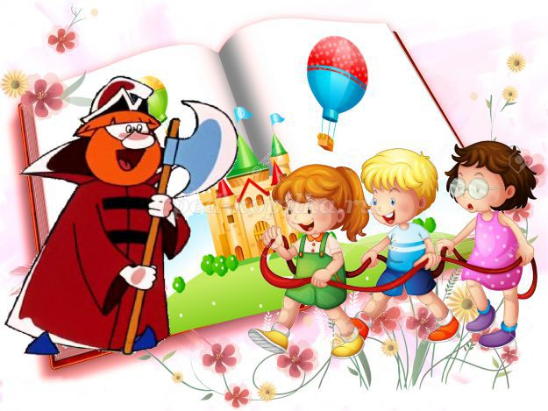

Ролевые игры

«Дочки-матери наоборот»

Дети обожают ролевые игры. Они обыгрывают ситуации, взятые из жизни, что имеет и познавательный и развивающий характер. Но есть небольшие различия в восприятии ролевой игры в раннем и в дошкольном возрасте.  
Ребенок в раннем возрасте просто копирует поведение взрослого и для него ролевая игра — это большей мерой действие, а не сама роль, как такова. Игрушки же — лишь вещи, заменяющие те, которые используют взрослые. Поэтому, если Вы будете играть с ребенком во врача, то не требуйте от него, слишком многого. Он будет Вас проверять, лечить, но вживаться в роль он, ни в коем случае не будет. Если же ребенок старше, то действия для него уже не будут столь важны. Главное — распределить роли и прожить то, с чем сталкиваются ежедневно взрослые. Отличная ролевая игра для детей любого возраста — «дочки-матери» наоборот. Вы должны будете сыграть дочку или сына, а Ваше чадо — родителя. Это отличная возможность для вас побывать на месте друг друга. Вы можете капризничать и баловаться. Ребенок же в свою очередь узнает, что Вы чувствуете, когда он сам не слушается. Таким образом, дети будут лучше Вас понимать, а возможно у них еще и появится интерес к домашним делам!

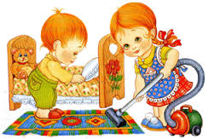

Игра на развитие творческих способностей, мелкой моторики.

**Сделай красоту!**

Выдайте ребенку различные предметы: пуговицы, ракушки, лоскуты, оберточную бумагу, пенопласт, бусины, картон, клей, пластилин... Предложите создать из всего этого что-то очень красивое. Не вмешивайтесь в работу: ни советов, ни идей. Помогайте лишь крепить, держать, вырезать, сгибать.

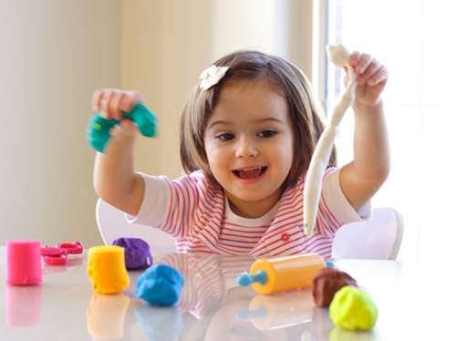

Игры на развитие внимания, сообразительности.

Птица - не птица.

Веселая игра на внимание и знание птиц.

Взрослый читает стишки. Задача детей внимательно слушать и, если прозвучит слово, обозначающее не птицу, подать сигнал - топать или хлопать. Обязательно спросите ребенка, что неправильно.

Уточните: **«А муха - это кто?"**

Прилетели птицы:

Голуби, синицы,

Мухи и стрижи...

Прилетели птицы:

Голуби, синицы,

Аисты, вороны,

Галки, макароны…

Прилетели птицы:

Голуби, синицы,

Лебеди, куницы,

Галки и стрижи,

Чайки и моржи…

Прилетели птицы:

Голуби, синицы,

Чайки, пеликаны,

Майки и орланы.

Прилетали птицы:

Голуби, синицы,

Цапли, соловьи,

Окуни и воробьи.

Прилетели птицы:

Голуби, синицы,

Утки, гуси, совы,

Ласточки, коровы…

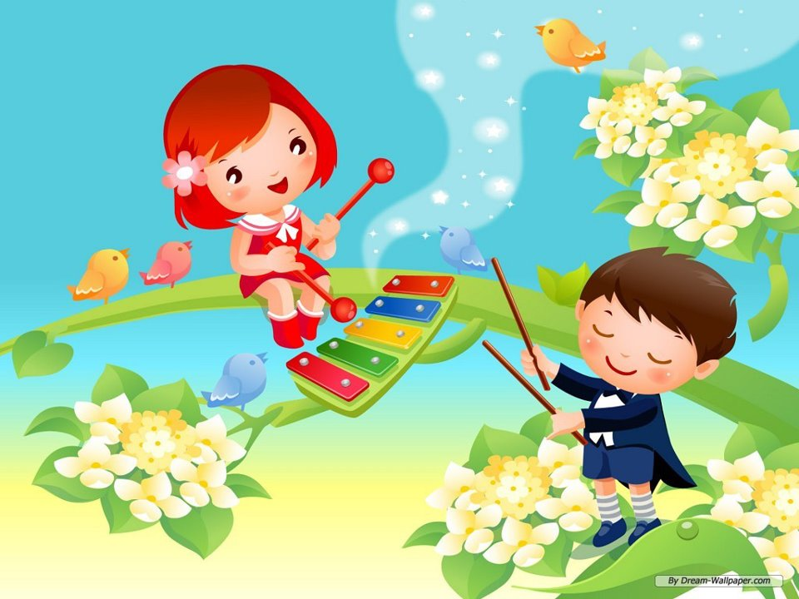

Игра "Третий лишний"

В этой игре дети учатся классифицировать предметы по признакам, заданным в условиях.

Детям 3-5 лет условия более простые.

Например: Взрослый говорит три слова - сова, ворона, лиса. Ребенок должен быстро в уме проанализировать эти три слова и определить, что все три слова относятся к живой природе, однако, сова и ворона - птицы, а лиса - нет. Следовательно, лиса здесь лишняя.

Еще примеры для младших дошкольников:

- молоко, сок, хлеб - все три слова означают съедобное. Но молоко и сок - пьют, а хлеб кушают.

- машина, лошадь, трамвай;

- шапка, платок, сапоги;

- роза, береза, ёлка.

Для детей 5-7 лет задания усложняются:

- дождь, снег, река;

- врач, турист, шофер;

- тень, солнце, планета;

- мороз, вьюга, январь;

- камень, глина, стекло;

- дверь, ковер, окно;

- море, река, бассейн.

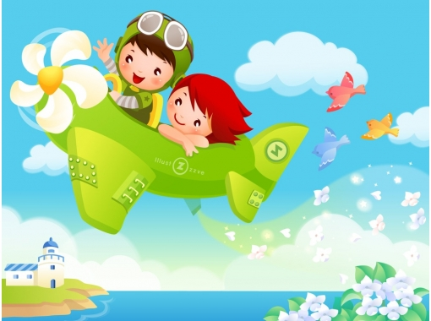

Можно еще долго говорить о разных играх, но главное для Вас — прислушиваться к интересам и потребностям своего ребенка, понимать, что ему уже интересно, а к чему его еще стоит приобщить. И тогда, поверьте, Вы будете для него отличным родителем и прекрасным другом!

Ребёнок очень рад минутам, подаренным ему родителями в игре. Общение в игре не бывает бесплодно для малыша. Чем больше выпадает дорогих минут в обществе близких ему людей, тем больше взаимоотношения, общих интересов, любви между ними в дальнейшем.